08.04.2021r.(czwartek)
Dzień dobry kochani w czwartek, mam dziś dla Was parę zadań! Udanej zabawy

- Na początek parę zagadek:
- Choć się zielonej trawy naje, to jednak białe mleko daje?
- Słabo fruwa, choć to ptak, a jak śpiewa? KO- KO- DAK?
- Bywa siwy, gniady, kary. Wozi ludzi i ciężary?
- Krzywo chodzi nieboraczka, lubi pływać zwie się…?
Myślę, że odgadliście nazwy zwierząt. Brawo! (,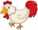,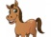,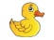)

- Wszystkie Motyle lubią gimnastykę w przedszkolu, tak więc przebierajcie się z piżamy w wygodny strój i zaczynamy! Przesyłam piosenkę przy której możecie ćwiczyć wspólnie z rodzeństwem
https://www.youtube.com/watch?v=Q3tOW06wTBU

- Ćwiczenia oddechowe pt. „Jajka” Zadanie dla rodzica przygotować : jajka wycięte z papieru, słomki. Wskazówka dla rodzica: dziecko podchodzi do miejsca, gdzie zgromadzone są papierowe jajka i zadaniem dziecka jest przenieść je w inne wskazane przez rodzica miejsce za pomocą słomki. Miłej zabawy
- Dlaczego ludzie hodują zwierzęta? Potraficie odpowiedzieć na pytanie?
https://youtu.be/CpcmvJTO5G4
- Odkrywanie litery j, J: małej i wielkiej, drukowanej i pisanej. Prezentujemy dzieciom poniższą ilustrację, zadaniem dzieci jest jej omówienie .

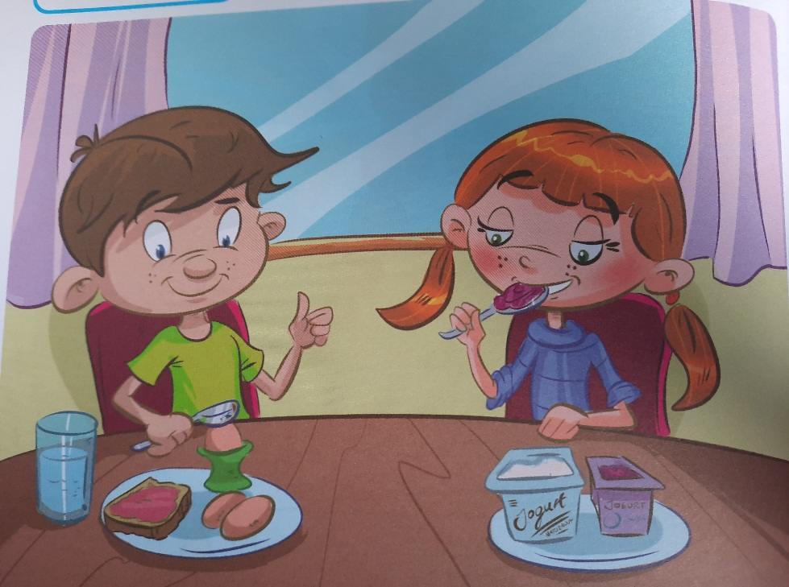

6. Czytamy dzieciom zagadkę:
Ma skorupkę, tak jak orzech,
Ale bardzo, bardzo cienką,
na śniadanie zjeść je możesz,
raz na twardo, raz na miękko. (jajko)
Następnie pokazujemy obrazek:
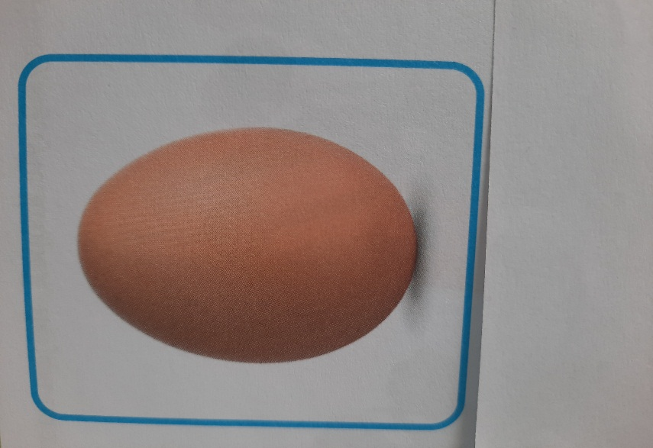
Dzieci nazywają przedmiot i wyodrębniają wyraz podstawowy – jajko. Dzielą na sylaby i na głoski, liczą ile jest sylab, a ile głosek. Wymieniają kolejno wszystkie głoski. Określają jaką głoskę słychać na początku słowa – jajko. Dzieci wymieniają inne słowa, w których głoskę j słychać na początku (np. jagody, jemioła, jodła) w środku słowa (np. bajki, jaja, kajak) oraz na końcu (np. gaj, olej, klej).
- Budowanie schematu słowa jajko.
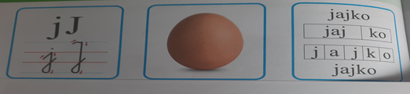
Dzieci rysują (obok siebie) tyle kwadratów, ile jest sylab w słowie jajko, poniżej rysują tyle kwadratów, ile słyszą głosek w słowie jajko, wymieniają głośno głoski, dotykając kolejnych kwadratów. Budowanie modelu słowa jajko. Dzieci ponownie głośno wymieniają głoski w słowie. Pamiętajcie głoska J jest spółgłoską więc oznaczamy ją na niebiesko.
- Prezentacja małej i wielkiej, drukowanej i pisanej litery j, J
Spróbujcie odpowiedzieć na kilka pytań:
-Jak wygląda litera j, J – drukowana i pisana?
-Do czego jest podobna litera j, J?
-Z czym ci się kojarzy?
-Czym się różni wielka litera od małej?
-Czym różnią się litery drukowane j, J od pisanych

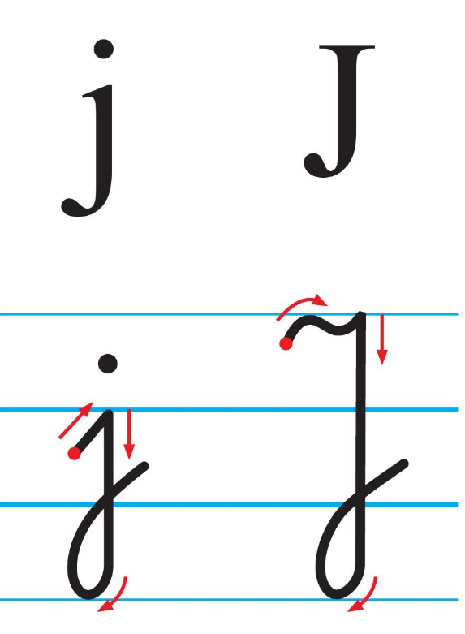

- Ćwiczenia w pisaniu:

5-latki
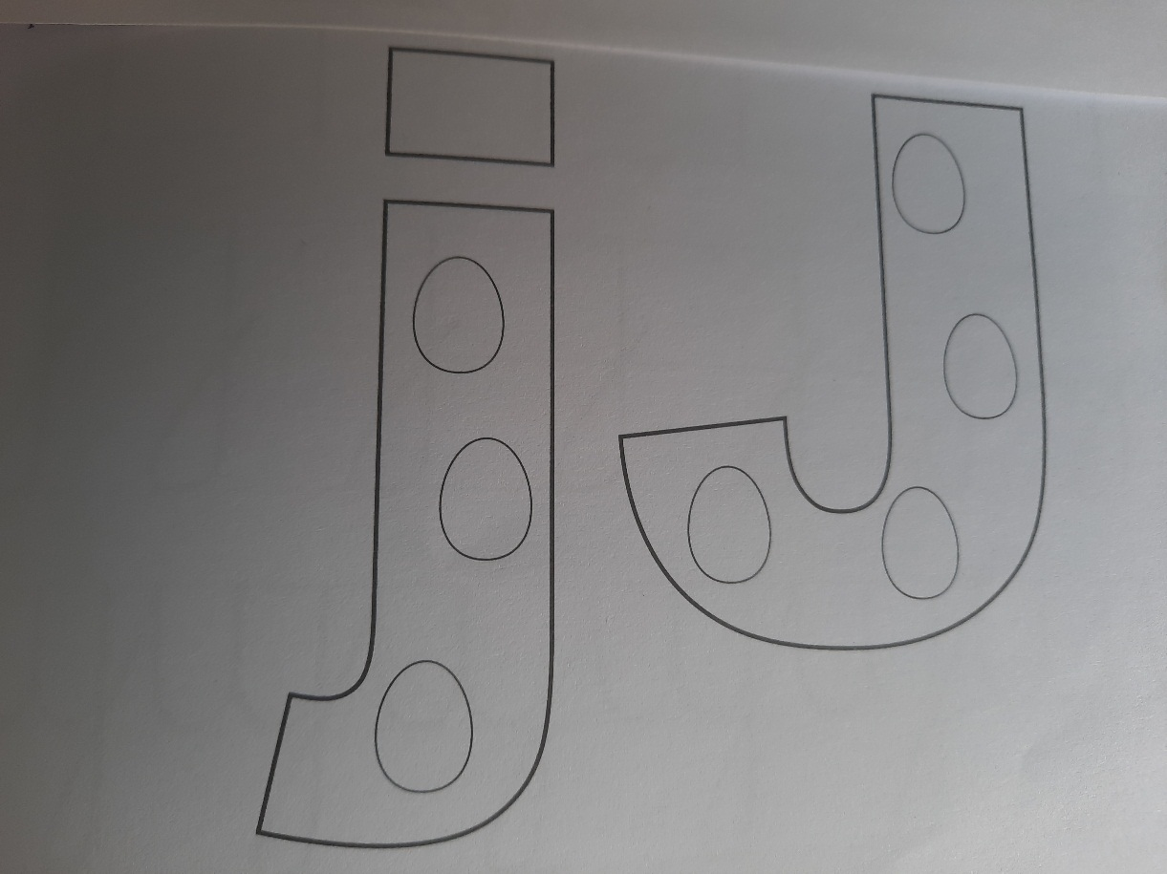

6-latki
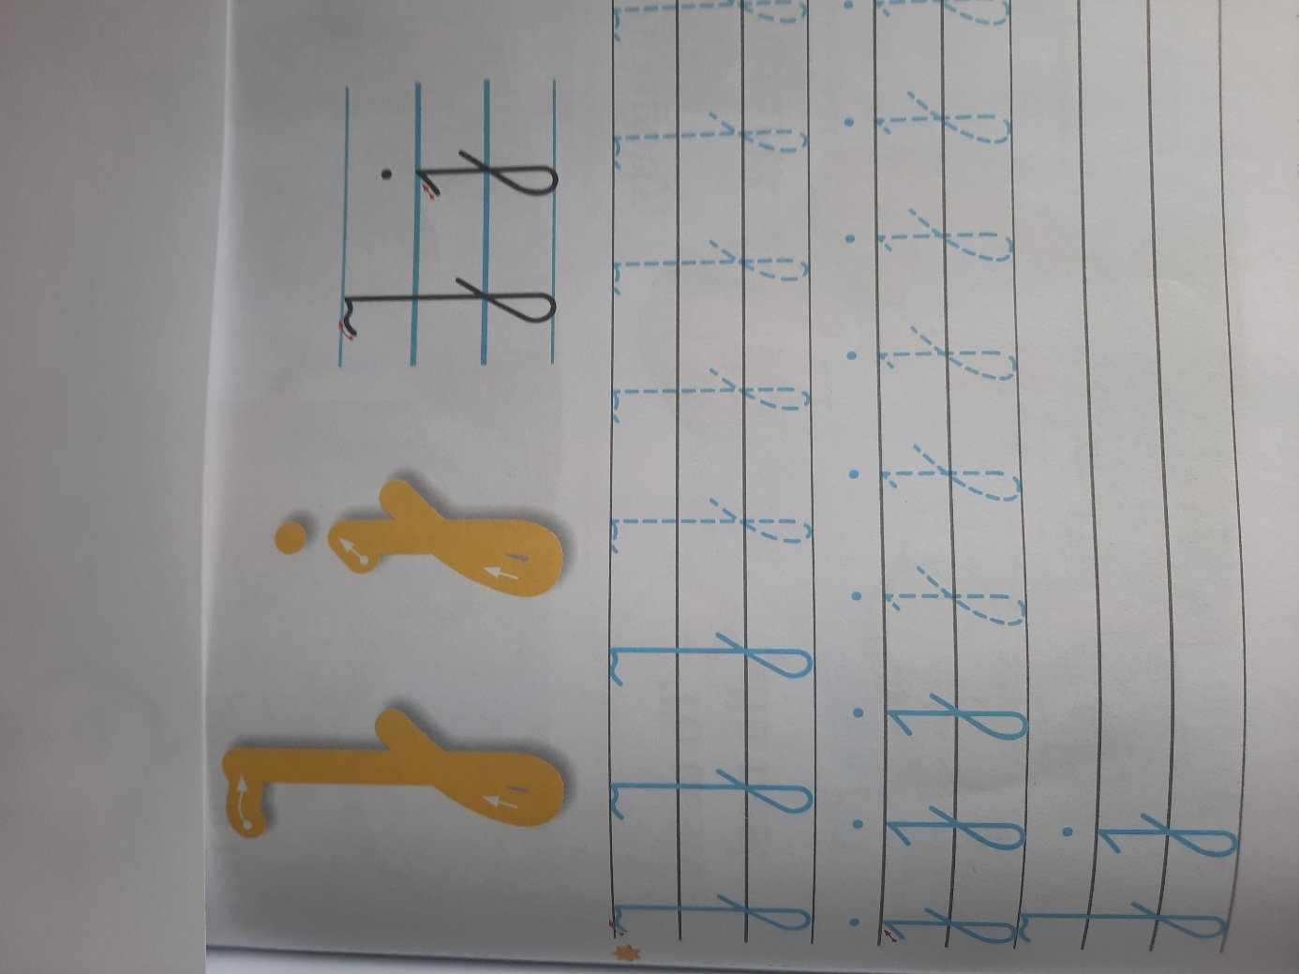

10. Zadanie dla chętnych 6-latków: powiedzcie, o czym rozmawiali Julka i jej brat z tatą.

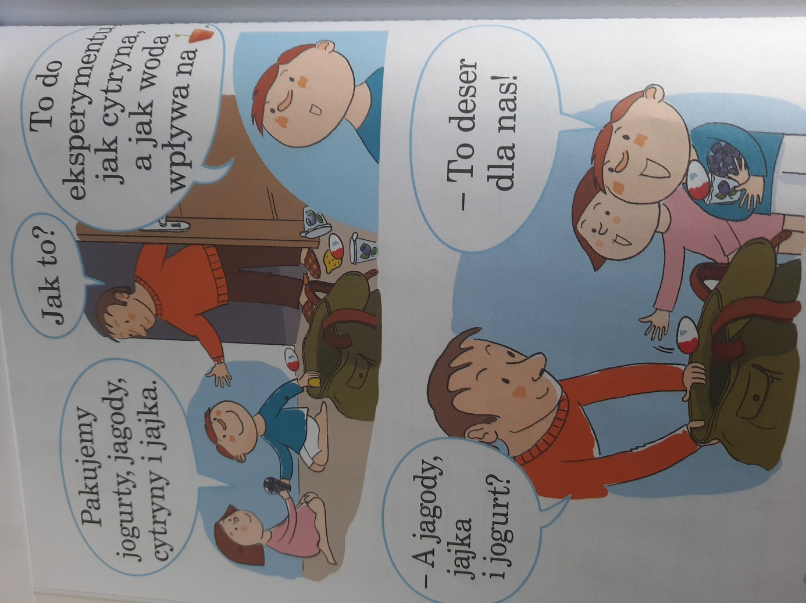

11. Dla chętnych, obejrzyjcie film, a dowiecie się:
- Ile odgłosów wydaje kura (24)?
- Kiedy najgłośniej gdacze ( jak znosi jajko)?
- Czy kogut także gdacze (nie – pieje)?
- Jakie cyfry znają kury (od 1 do 5 )?
https://www.youtube.com/watch?v=eRXhIPlBwuI&feature=emb_title

12. Na zakończenie przygotowałam grę planszową, ćwicząca słuch fonematyczny. Prosta i urocza gra, która pozwoli Wam dobrze bawić się w domu.

